EXERCICE 1 :

Une automobile parcourt 3Km vers le Nord, puis 5Km dans la direction Nord- 45°-Est.

1) Représenter ces déplacements graphiquement à l’aide de vecteurs.
2) Déterminer le déplacement résultant vectoriellement puis analytiquement.

EXERCICE 2 :
Soient les vecteurs : 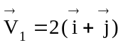 , 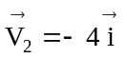 et 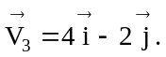
Construire sur une feuille de papier millimétré les vecteurs : 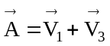 , 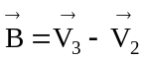 et 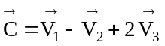.

EXERCICE 3 :

Dans le plan ( xOy ) on considère les quatre points A, B, C et D de coordonnées respectives: A ( -5, 1 ) , B ( 1, 5 ) , C ( 3, 2 ) et D ( -3, -2 ).

- Placer ces quatre points dans le plan ( xOy ).
- Déterminer les composantes des vecteurs ,  et . Calculer les modules de ces vecteurs.
- Montrer que le quadrilatère ( ABCD ) obtenu est un rectangle.
- Déterminer les coordonnées du centre I de ce rectangle.

EXERCICE 4 :

Soient 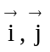 et les vecteurs unitaires associés aux axes Ox, Oy et Oz d’un repère orthonormé. On considère les vecteurs :

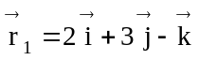 , 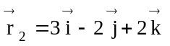 et 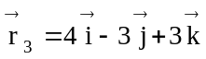

1) Calculer leurs modules.
2) Trouver les composantes et les modules des vecteurs: 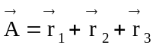 et
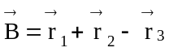
3) Déterminer le vecteur unitaire 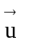 porté par le vecteur : 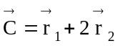
4) Calculer les produits : 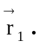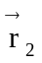 et 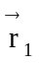 x .

EXERCICE 5 :

Dans une base 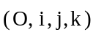 orthonormée et directe, on considère les trois points A, B et C de coordonnées : A( 6, 2, 4 ), B( 2, 1, 1 ) et C( 3, 1, 2 ).

- Calculer les produits vectoriels  et .
- Les points A, B et C sont-ils alignés ?

EXERCICE 6 :

- Soient les deux vecteurs :
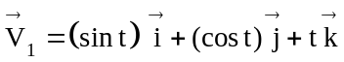 et 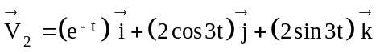.

Calculer 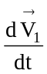 et 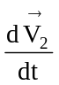.

2) On considère le vecteur 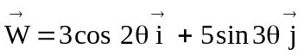 où est un angle variable. Calculer 

